L'ECHEC A LA DECOUVERTE

L’échec à la découverte est un échec indirect. Dans la batterie d'attaque, l'échec n’est pas donné par la pièce-avant qui se déplace mais par la pièce-arrière qui, démasquée, voit son rayon d’action s’étendre jusqu’au Roi adverse.

Exemple :
Lorsque la Tour blanche, quitte la case d5, elle “découvre” le Fou et provoque un échec à la découverte.

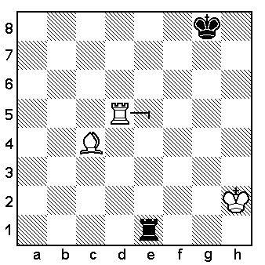

Bien entendu, un tel échec peut être paré par les moyens habituels (prise de la pièce qui donne l’échec, l’interposition ou la fuite).
Cependant, en jouant Td1 ou Te5, la Tour blanche attaque en même temps la Tour adverse et comme le Roi doit se défendre de l’échec du Fou, la Tour noire est perdue.

Le potentiel d'un échec à la découverte crée par une batterie est énorme.
Il faut l'utiliser à bon escient :

Tout le bénéfice, que peut apporter l’échec à la découverte, est entièrement à l’actif de la pièce-avant de la batterie d’attaque, et donc du rôle judicieux qu’on lui attribue.

L'ECHEC DOUBLE

L’échec double est réalisable lorsque la pièce avant de la batterie peut, elle aussi, donner un échec.
Dans un tel cas la seule possibilité de défense contre ce redoutable échec réside dans la fuite du Roi.

Exemple :
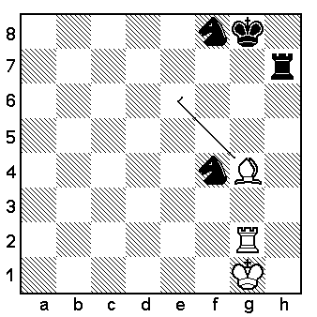
1.Fe6++ (double échec), Fou et Tour font échec.
Le Fou et la Tour Blanche sont impunément en prise, à cause de la double agression sur le Roi adverse. Le seul moyen dont dispose les Noirs pour échapper à cette attaque réside dans la fuite du Roi :
1… Rh8
2.Tg8 mat

Des deux cours précédents ; la découverte et l'échec à la découverte, l'échec double est la forme la plus accomplie et la plus dangereuse des attaques à la découverte.
C'est l'arme fatale numéro un !

